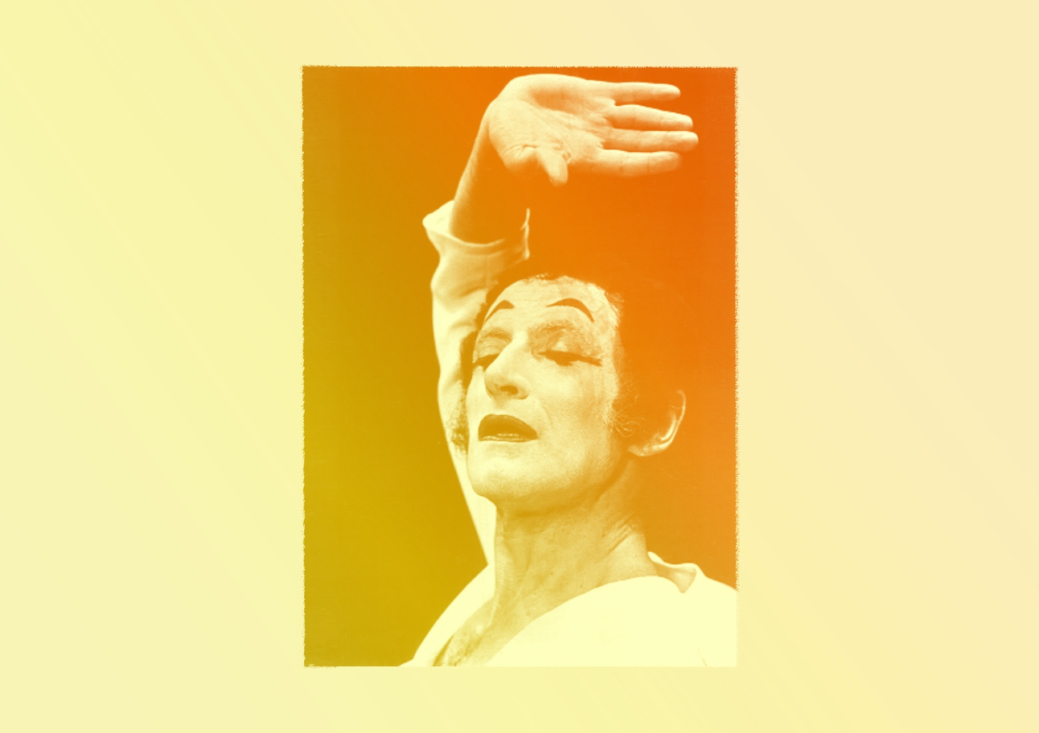
EXPRESSION CORPORELLE – MIME : Marcel Marceau
CONTINUUM HISTORIQUE :
ADA 7.2

VF1
Exploration / Perception
L’élève se explore son vécu
de l’expression corporelle
et approfondit les technique
du langage non verbale
en visionnant des extraits
vidéos de l’artiste d’inspiration
et par de brèves improvisations individuelles.
ADA Unité 7.2

ATTENTES ET
CONTENUS
D’APPRENTISSAGE

Consultez le programme-cadre en Éducation artistique – Art dramatique

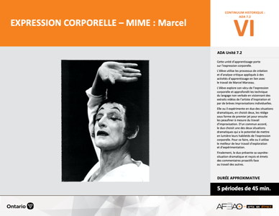

Version intégrale
EXPRESSION CORPORELLE – MIME : Marcel Marceau
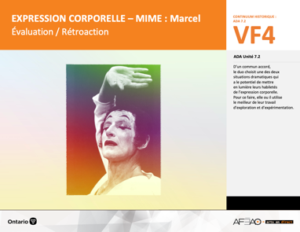
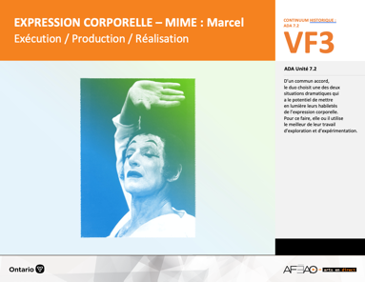
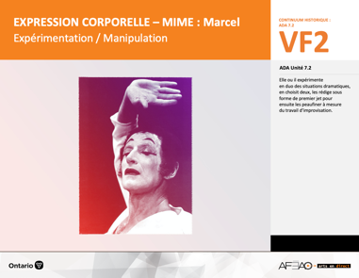
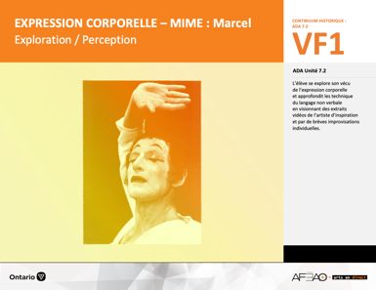
- EXPRECOR_VI_Fiche
- EXPRECOR_VI_Ligne
- EXPRECOR_VI_Lexique
- EXPRECOR_VI_Preunite
- EXPRECOR_VF1_Annexe1

- EXPRECOR_VF1_Annexe1
- EXPRECOR_VF2_Annexe1
- EXPRECOR_VF3_Annexe1
- EXPRECOR_VF4_Annexe1
- EXPRECOR_VF4_Annexe2
- EXPRECOR_VF1_Annexe1
- EXPRECOR_VF2_Annexe1

- EXPRECOR_VF2_Annexe1
- EXPRECOR_VF3_Annexe1

Documents d’accompagnement
Art dramatique
7e

A1.1, A1.2, A1.3
A2.1, A2.2, A2.3
A3.1, A3.2
VF1
Exploration / Perception
VF4
Évaluation / Rétroaction

VF3
Exécution / Production / Réalisation

VF2
Expérimentation / Manipulation

Table des matières
ÉQUIPE DE TRAVAIL

Conceptualisation
Alain Bilodeau
Louise Conway
Lise B. L. Goulet
Artina Voz

Rédaction
Alain Bilodeau
Lise B. L. Goulet
Louis Morin

Validation
Alain Bilodeau
Louis Morin

Révisions pédagogique
et linguistique
Lise B. L. Goulet
Roseline Harrison

Provenance des « images »
WIKIPÉDIA, Wikimédia

Crédits photographiques
Libres de droits d’auteurs

Mise en page
Anne Lizotte

- Description
- Liste des attentes et contenus
- Art dramatique - 7e année
- Tableau des fondements théoriques à l’étude
- Art dramatique - 7e année
- Déroulement
- Exploration / Perception

VF2 : Expéri / Mani
VF4 : Éva / Rétro

VF1 : Explo / Percep

Version intégrale (VI)
VF3 : Exé / Prod / Réa

- Description
Cette unité d’apprentissage porte sur l’expression corporelle. L’élève utilise les processus de création et d’analyse critique appliqués à des activités d’apprentissage en lien avec le travail de Marcel Marceau. L’élève explore son vécu de l’expression corporelle et approfondit les technique du langage non verbale en visionnant des extraits vidéos de l’artiste d’inspiration et par de brèves improvisations individuelles. Elle, il ou iel expérimente en duo des situations dramatiques, en choisit deux, les rédige sous forme de premier jet pour ensuite les peaufiner à mesure du travail d’improvisation. D’un commun accord, le duo choisit une des deux situations dramatiques qui a le potentiel de mettre en lumière leurs habiletés de l’expression corporelle. Pour ce faire, elle, il ou iel utilise
le meilleur de leur travail d’exploration et d’expérimentation. Finalement, le duo présente sa saynète-situation dramatique et reçois et émets des commentaires proactifs face au travail des autres.

Description de chaque étape du déroulement VF (fragmentée)
VF1 : Exploration / Perception
L’élève explore son vécu de l’expression corporelle et approfondit les techniques du langage non verbale en visionnant des extraits vidéos de l’artiste d’inspiration et par de brèves improvisations individuelles.

VF2 : Expéri / Mani
VF4 : Éva / Rétro

VF1 : Explo / Percep

Version intégrale (VI)
VF3 : Exé / Prod / Réa

- Liste des attentes et contenus
À la fin de la 7e année, l’élève doit pouvoir :
ART DRAMATIQUE

Attente :
- A1. réaliser diverses productions dramatiques en appliquant les fondements à l’étude et en suivant le processus de création artistique.
- A2. communiquer son analyse et son appréciation de diverses productions dramatiques en utilisant les termes justes et le processus d’analyse critique.
- A3. expliquer la dimension sociale et culturelle de l’art dramatique ainsi que les fondements à l’étude dans diverses productions dramatiques d’hier
et d’aujourd’hui, provenant d’ici et d’ailleurs.

CONTENUS D’APPRENTISSAGE
Pour satisfaire aux attentes, l’élève doit pouvoir :
Production et expression
- A1.1 recourir au processus de création artistique pour réaliser diverses productions dramatiques.
- A1.2 rédiger des scénarios pour explorer divers thèmes.
- A1.3 créer un personnage en tenant compte des caractéristiques du personnage, du lieu, de l’espace et de la situation dramatique.

Analyse et appréciation
- A2.1 recourir au processus d’analyse critique pour analyser et apprécier diverses productions dramatiques.
- A2.2 analyser, à l’aide des fondements à l’étude, plusieurs formes de représentation en art dramatique.
- A2.3 exprimer de différentes façons son appréciation de l’art clownesque ou d’autres productions dramatiques, en tant que participante ou participant et spectatrice ou spectateur, en commentant les sentiments et les thèmes présentés dans les productions.

Connaissance et compréhension
- A3.1 connaître le vocabulaire de la scène.
- A3.2 comparer plusieurs types de clown de différentes époques et cultures ainsi que leur jeu de scène.

VF2 : Expéri / Mani
VF4 : Éva / Rétro

VF1 : Explo / Percep

Version intégrale (VI)
VF3 : Exé / Prod / Réa

- Tableau des fondements théoriques à l’étude

ART DRAMATIQUE
FONDEMENTS À L’ÉTUDE 7E ANNÉE
Éléments clés
Personnage |  |  | Lieu |  |  |  |  | Temps |  |  | Espace |  |  |  | Situation dramatique
•  •  •  • | personne, animal ou chose  caractéristiques observables  personnage principal, secondaire, imaginaire, réel  caractéristiques internes |  | •  • |  | description de un ou des endroits (fictifs ou recréés) où se situe l’action dramatique  décor pour préciser  le lieu |  |  | •  •  • | moment où se  déroule l’action  dans le temps  divers temps  de l’action même  durée de l’action |  | •  •  • | espace scénique  espace physique ou espace théâtral : rue, estrade, gymnase, scène tournante, scène à 360º  espace personnel |  |  | •  •  •  •  •  • |  | sujet de l’œuvre  histoire racontée ou fable  structure  idée principale et idées secondaires  péripéties  point culminant
Principe esthétique |  |  | Forme de représentation et technique |  |  |  |  |  |  |  |  |  |  |  | Technique
•  •  •  •  •  • | contraste  rythme  variété  équilibre  unité  répétition |  | •  • | théâtre de marionnettes, saynète, récitation, théâtre d’ombres, mime,  tableau vivant, création collective, improvisation, monologue, dialogue, commedia dell’arte  clown : personnage comique aux caractéristiques stéréotypées grâce  à son maquillage, perruque, démarche caricaturale, comme le clown blanc, clown rouge, vagabond, bouffon, Auguste, M. Loyal, Bip, Sol |  |  |  |  |  |  |  |  |  |  | •  •  •  •  •  •  •  •  • | technique vocale  écoute  improvisation  préparation avant d’entrer en scène  échauffement  technique de mime  (expression corporelle, langage non verbal)  masque  canevas  maquillage : modification du visage à l’aide  de produits (poudre, crème, fard) appliqués sur la peau pour changer l’apparence

VF2 : Expéri / Mani
VF4 : Éva / Rétro

VF1 : Explo / Percep

Version intégrale (VI)
VF3 : Exé / Prod / Réa

- Déroulement
Exploration / Perception

Préambule générique à toutes les unités d’apprentissage ADA (voir EXPRECOR_VI_Preunite).

Matériel, outil, équipement
- Prévoyez utiliser :
- l’équipement pour visionner les vidéos à l’étude;
- les documents d’accompagnement suivants :
  - EXPRECOR_VI_Fiche;
  - EXPRECOR_VI_Ligne;
  - EXPRECOR_VI_Lexique;
  - EXPRECOR_VF1_Annexe1.
- Prévoyez sélectionner les segments pertinents des vidéos à l’étude suivantes :
  - https://www.youtube.com/watch?v=ONBg9g9w2qU (Bip patineur);
  - https://www.youtube.com/watch?v=Ebo1Ks_nF_U (Bip fête de haute société);
  - https://www.youtube.com/watch?v=-FkIulZtzVc (Bip soldat);
  - https://www.youtube.com/watch?v=sBWm95P4zYY (Bip soldat et peintre).
N.B. : Les vidéos présentent des introductions en anglais, les propos de Marcel Marceau sont intéressants pour vous comme enseignante ou enseignant.
- Prévoyez consulter les sites Web suivants pour parfaire vos connaissances sur le mime et la pantomime :
  - https://fr.wikipedia.org/wiki/Mime#Pantomime;
  - https://fr.wikipedia.org/wiki/Marcel_Marceau.
- Prévoyez préparer une série de sujet à exploiter sous forme de billet que l’on tire d’un chapeau, prévoyez-en en nombre suffisant pour le groupe-classe, travail individuel d’improvisation

VF2 : Expéri / Mani
VF4 : Éva / Rétro

VF1 : Explo / Percep

Version intégrale (VI)
VF3 : Exé / Prod / Réa

Enseignante / Enseignant
- Présentez l’artiste d’inspiration Marcel Marceau à l’aide de la fiche (voir : EXPRECOR_VI_Fiche), des aspects de sa vie personnelle et professionnelle. Invitez l’élève à noter quelques détails qui lui paraissent intéressants.
- Présenter Bip, un des personnages de la création de Marcel Marceau, en visionnant des extraits pertinents de ce grand mime (où les l’expression corporelle est particulièrement intéressante) des vidéos suivantes :
  - https://www.youtube.com/watch?v=ONBg9g9w2qU (Bip patineur);
  - https://www.youtube.com/watch?v=Ebo1Ks_nF_U (Bip fête de haute société);
  - https://www.youtube.com/watch?v=-FkIulZtzVc (Bip soldat);
  - https://www.youtube.com/watch?v=sBWm95P4zYY (Bip soldat et peintre).
- Inviter les élèves à repérer et identifier des exemples de l’expression corporelle faisant partie de ses connaissances et expériences antérieures
en lien avec la situation dramatique exploitée.
- Invitez ensuite les élèves à repérer de nouveaux exemples d’expression corporelle. Préciser le vocabulaire technique et identifier (p. ex., expression faciale, posture, démarche) les techniques de mime exploitées.

Élève
- Écoute attentivement les renseignements au sujet de Marcel Marceau et non au passage quelques informations qui t’intéresse à son sujet.
- Visionne les extraits pour repérer et identifier les aspects de l’expression corporelle que tu connais.
- Ensuite, fais part des nouveautés que tu vois Marcel Marceau présenter en lien avec les catégories suivantes : l’expression faciale, la posture,
la démarche.
- Notes les nouveautés et regroupe-les sous ces trois catégories.

Enseignante / Enseignant
- Animer un remue-méninge sur des situations dramatiques vécues et ensuite inventées de la part de l’élève, afin d’élaborer ensemble un éventail
de sujets plus spécifiques à exploiter éventuellement.

Élève
- Participe au remue-méninges sur des situations dramatiques vécues ou de ton invention qui ont le potentiel d’être explorées sous forme d’improvisation.

VF2 : Expéri / Mani
VF4 : Éva / Rétro

VF1 : Explo / Percep

Version intégrale (VI)
VF3 : Exé / Prod / Réa

EXERCICES D’EXPLORATION
Enseignante / Enseignant
- Passez en revue l’expression corporelle (langage non verbal) à l’aide de sujets (p. ex., la joie, la peur; la fatigue, l’énergie frénétique; patiner en hiver, s’habiller pour une fête), écrits sur des billets tirés d’un chapeau.
- Invitez ensuite l’élève à improviser individuellement ce sujet en insistant sur l’expression faciale, la posture, la démarche.
- Recueillir verbalement quelques-unes des stratégies employées par les élèves.

Élève
- Tire un billet du chapeau.
- Improvise sur le sujet à l’aide de l’expression corporelle (langage non verbal).
- Précise les stratégies que tu as exploitées au groupe-classe.

EXERCICE D’APPROFONDISSEMENT
Enseignante / Enseignant
- Invitez les élèves à former un duo.
- Demandez aux élèves d’improviser, deux courtes situations dramatiques dans lesquelles les personnages révèlent leurs caractéristiques internes : dynamique, paresseux; gêné, extroverti; confiant en soi, manque de confiance en soi.
- Circulez et notez vos observations par rapport au travail des duos (voir : EXPRECOR_VF1_Annexe1).
- Inviter les duos à faire part des stratégies employées pour exprimer les caractéristiques internes de leurs personnages en guise de résumé.

Élève
- Choisis un ou une partenaire pour explorer davantage l’expression corporelle (langage non verbal).
- Exercez-vous, à l’aide des situations dramatiques que vous avez précédemment choisies : apportez les ajustements qui s’imposent pour modifier
ces situations dramatiques d’un personnage à deux personnages. Assurez-vous de révéler la caractéristique interne des personnages que vous
incarnez dans chacune des situations dramatiques. Attention! La situation dramatique dure entre une et deux minutes.

VF2 : Expéri / Mani
VF4 : Éva / Rétro

VF1 : Explo / Percep

Version intégrale (VI)
VF3 : Exé / Prod / Réa

DOCUMENTS D’ACCOMPAGNEMENT

- EXPRECOR_VI_Fiche
- EXPRECOR_VI_Ligne
- EXPRECOR_VI_Lexique
- EXPRECOR_VI_Preunite
- EXPRECOR_VF1_Annexe1

